  الجبيهة / جبل عمان | ورقة عمل رقم ( )  المبحث : الرياضيات  الصـــــف: الخامس |  | مدارس الكلية العلمية الاسلامية
الشعبة : ( ) | الوحدة الرابعة : الكسور | اسم الطالب.......................................................................................
الدرس : تبسيط الكسور / النتاج : أن يكتب الكسر بأبسط صورة |  | اليوم/ التاريخ : / 11 / 2025
أكتب الكسر في أبسط صورة : - ) تعني عملية قسمة على ع . م . أ للبسط والمقام )
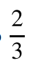
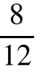
مثال محلول : البسط 8 موجود في جدول ضرب 8 ، 4 ، 2
÷ 4
÷ 4
=
المقام 12 موجود في جدول ضرب 12 ، 4 ، 6 ، 3 ، 2
نجد أن عواملها المشتركة 2 ، 4 نأخذ العامل المشترك الأكبر = 4

حالات يكون فيها الكسر أبسط صورة :
- أن يكون البسط والمقام عددان متتاليان
- أن يكون البسط والمقام عددان أوليان
- أن يكون البسط =1 أو أن يكون المقام = 1
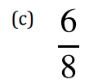 | 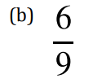 | 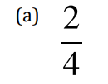
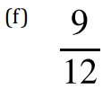 | 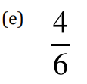 | 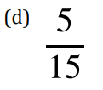
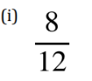 | 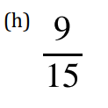 | 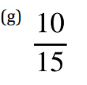
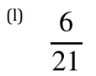 | 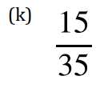 | 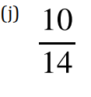
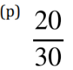 | 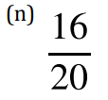 | 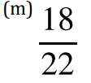
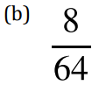 | 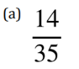 | 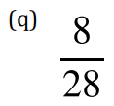
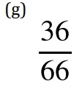 | 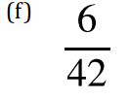 | 